Lunes
02
de enero

Segundo de Primaria
Conocimiento del Medio

¿Seguimos reglas al jugar? 1

Aprendizaje esperado: distingue y sugiere reglas de convivencia que favorecen el trato respetuoso e igualitario en los sitios donde interactúa.

Énfasis: identificar la función de las reglas en los juegos, y reconocer alternativas para solucionar conflictos durante el juego.

¿Qué vamos a aprender?

Aprenderás a identificar la función de las reglas en los juegos.

Reconocerás alternativas para solucionar conflictos durante el juego.

¿Qué hacemos?

Durante la sesión vas a reflexionar sobre la importancia de las reglas para disfrutar y, comprender que sin ellas los juegos no tienen sentido.

¿Te has preguntado para qué sirven las reglas en los juegos?

Las reglas en los juegos son importantes para mantener el orden y evitar conflictos.
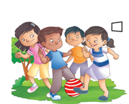
Fuente: https://www.gob.mx/cms/uploads/attachment/file/264813/PNCE-ALUMNO-2-BAJA.pdf
Imagen tomada del Libro Programa Nacional Escolar PNCE 2° página 14.

En esta ocasión vas a reflexionar sobre la importancia de respetar las reglas y conocer cuáles serían las consecuencias si no las sigues.

En tu libro de texto de Conocimiento del Medio, segundo grado, realiza las actividades de la página 67.
https://libros.conaliteg.gob.mx/20/P2COA.htm?#page/67

Para convivir en armonía debes establecer diferentes reglas en los juegos, pero también en tu casa y en la escuela.

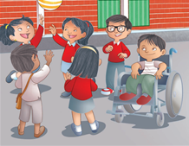
Fuente: https://www.gob.mx/cms/uploads/attachment/file/264813/PNCE-ALUMNO-2-BAJA.pdf
Imagen tomada del Libro Programa Nacional Escolar PNCE 2°página 36.

Sabes, ¿Qué son las reglas?, sino los sabes en el siguiente video conoce acerca de ellas.

- ¿Por qué existen las reglas?
https://www.youtube.com/watch?v=2hpEqD5RxXE

¿Qué te pareció el video?, ¿Y tú respetas las reglas?, ¿Crees que en los juegos hay reglas?, ¿Te acuerdas de los juegos de la sesión anterior?

Recuerda esos juegos porque es turno de identificar sus reglas y como se ha mencionado en esta sesión vas a reflexionar sobre la importancia de las reglas en los juegos.

¿Te imaginas jugar con niñas y niños que no siguen las reglas y que hacen trampa? Eso no ayuda a jugar bien. Observa las siguientes imágenes.

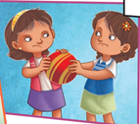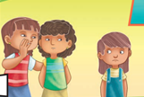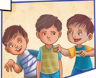
Fuente: https://www.gob.mx/cms/uploads/attachment/file/264813/PNCE-ALUMNO-2-BAJA.pdf
Imágenes tomadas del Libro Programa Nacional Escolar PNCE 2° página 59.

¿Observas que ninguna niña y ningún niño siguió las reglas?, ¿Qué piensas de eso?

Poco a poco vas a aprender la importancia de cumplir las reglas, no solo en los juegos sino también en tu vida diaria, las reglas benefician, te ayudan a saber cómo actuar en los diferentes lugares en donde convives y evitar problemas, por ejemplo, si una niña o un niño se cambia de ropa, debe cumplir la regla de colocarla de manera ordenada en el espacio de la ropa sucia, esta es una regla que se debe cumplir todos los días, si no lo hace, la niña o el niño perderán algún beneficio como el jugar en un espacio agradable que le ayude en su desarrollo y le permita crecer con bienestar.

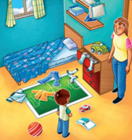
Fuente: https://www.gob.mx/cms/uploads/attachment/file/264813/PNCE-ALUMNO-2-BAJA.pdf
Imagen tomada del Libro Programa Nacional Escolar PNCE 2° página 59.

Cuando no se siguen las reglas, todo se complica y seguramente aparecerán conflictos, porque cada uno hace lo que quiere y eso impide divertirse, fortalecer las relaciones con los demás y convivir mejor. ¿Qué piensas de todo esto?

Las reglas son importantes porque te permiten participar de manera ordenada y si no las sigues entonces el juego no se puede realizar, es decir las reglas ayudan a darle orden a los juegos y al no seguirlas parece que cada uno está jugando cosas diferentes y así nadie se divierte porque todos hacen lo que quieren.

¿Qué paso si las niñas y niños no siguen las reglas? Por ejemplo, si están jugando a saltar la cuerda y por no seguir las reglas, por no esperar su turno chocan entre sí, y pueden salir lastimados.

Por eso es importante respetar las reglas, pues ayudan a organizar lo que se hace, además puedes entre otras cosas prevenir algunas consecuencias poco agradables como los accidentes.

En este ejemplo algunas niñas y algunos niños no siguieron las reglas, las cuales son un compromiso que todos deben cumplir, además estas reglas, se hicieron para el cuidado y para sentirse seguros. ¿Te podrías imaginar jugar a la lotería sin ninguna regla?, no sería un juego divertido, no podrías escuchar y probable terminarías incómodo y enojado.

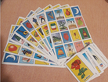
Las reglas no solo ayudan a regular los juegos sino también están presentes en la vida diaria, te permiten convivir en casa, por ejemplo, ¿Qué reglas tienes en casa?, si tienes escaleras en tu casa, una regla que debes tener es “NO jugar en las escaleras”. Observa la siguiente imagen que te va a ayudar a entender la importancia de las reglas. ¿Qué pasa en estas imágenes?

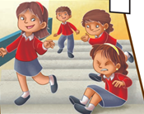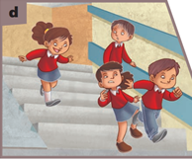
Fuente: https://www.gob.mx/cms/uploads/attachment/file/264813/PNCE-ALUMNO-2-BAJA.pdf
Imagen tomada del Programa Nacional Escolar PNCE 2°, página, 53.

Hay algunos niños y niñas jugando en las escaleras y una niña se cayó. Precisamente eso puede ocurrir, las reglas te ayudan a evitar accidentes, cuando no las cumples y te descuidas puedes tener un accidente, y te puedes lastimar como observaste en las imágenes.

Las reglas también nos brindan otros beneficios, por ejemplo, estas jugando al avión con tus primas, primos, amigas o amigos y tienen la regla de que deben jugar por turnos, y que estarán saltando con un pie, y sin pisar las líneas, el que haga lo contrario a sus reglas pierde y todos respetan las reglas y juegan en convivencia sana pacífica. ¿Qué opinas de este ejemplo?, ¿Te gustaría jugar así?

Las reglas ayudan a mantener orden, respeto, solucionar conflictos y generar una convivencia en la que todos pueden participar de la misma manera, por ejemplo, puedes mencionar algunas reglas que tienen en tu casa, y esa regla, ¿Qué beneficio aporta a tu familia?

A lo mejor “la de levantar los platos de la mesa después de que se usaron” los ayuda a distribuir las tareas de la casa entre todos los miembros de la familia, lo que promueve la igualdad en derechos y responsabilidades.

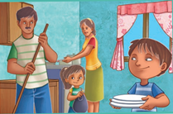
Fuente: https://www.gob.mx/cms/uploads/attachment/file/264813/PNCE-ALUMNO-2-BAJA.pdf
Imagen tomada del Programa Nacional Escolar PNCE 2°página 61.

Respetar las reglas no solo trae beneficios en los juegos, sino que también, brindan beneficios en la vida diaria y con la familia.

Cuando se siguen las reglas respetan a los demás y con ello se promueve un ambiente de igualdad entre las personas, porque todos tienen la obligación de respetar las reglas y de gozar de los beneficios. Recuerda que las reglas y los límites son indispensables en todos los espacios en donde te desarrollas y las reglas estarán presentes a lo largo de tu vida.

Aunque a veces te cueste trabajo llevarlas a cabo, debes aprender de su importancia y de los beneficios que tiene el respetar las reglas en todas partes.

Otra cosa que también debes comprender sobre las reglas es que no son para castigar, sino para orientar la manera que se tiene de actuar y permite hablar de los aspectos que ayudan a resolver conflictos.

En tu casa es importante seguir las reglas, porque ayudan a tener una convivencia sana y pacífica, recuerda que en todos lados hay reglas y respetándose se convive mejor. Los juegos son una actividad que tiene reglas, así como en tu casa o escuela.

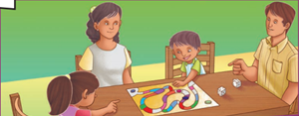
Fuente: https://www.gob.mx/cms/uploads/attachment/file/264813/PNCE-ALUMNO-2-BAJA.pdf
Imagen tomada del Programa Nacional Escolar PNCE 2°página 92.

Y para concluir con esta sesión recuerda las ideas más importantes que has aprendido:

- Las reglas de los juegos son fundamental para aprender a relacionarnos.
- Cuando las reglas no se cumplen, pierden todos.
- Las reglas nos sirven para protegernos, cuidarnos y organizarnos.
- Cumplir las reglas ayuda a convivir mejor.
- Si se respetan las reglas, los beneficios son muchos y no solo para ti sino para todos.

El reto de hoy:

Si tienes oportunidad platica con tu familia y reflexionen sobre las reglas que tienen y sus beneficios para la familia.

Si te es posible consulta otros libros y comenta el tema de hoy con tu familia.

¡Buen trabajo!

Gracias por tu esfuerzo.

Para saber más:
Lecturas

https://www.conaliteg.sep.gob.mx/primaria.html

